INDICAÇÃO Nº 992/2014

Sugere ao Poder Executivo Municipal limpeza e desentupimento das redes de águas pluviais, localizadas na Rua Therezinha Arruda de Campos s/nº ao lado da garagem do DAE, neste município.

Excelentíssimo Senhor Prefeito Municipal,

Nos termos do Art. 108 do Regimento Interno desta Casa de Leis, dirijo-me a Vossa Excelência para sugerir que, por intermédio do Setor competente, seja realizada limpeza e desentupimento das redes de águas pluviais, localizadas na Rua Therezinha Arruda de Campos s/nº ao lado da garagem do DAE, neste município.

Justificativa:

Segundo moradores das proximidades, mesmo em período de chuva fraca, as galerias entopem provocando alagamento e transtornos aos veículos que passam pelo local diariamente. O munícipes afirmam que também se faz necessário colocar grades de proteção para conter o lixo na galerias

Plenário “Dr. Tancredo Neves”, em 07 de março de 2.014.

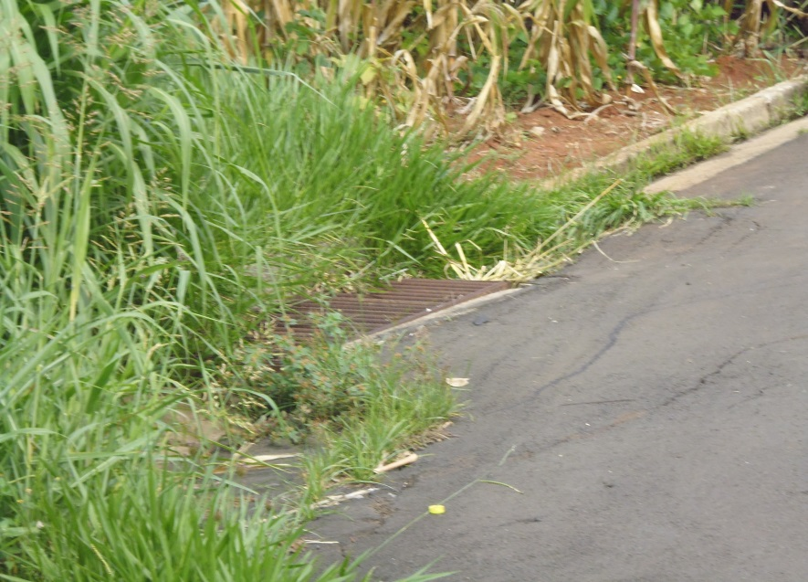

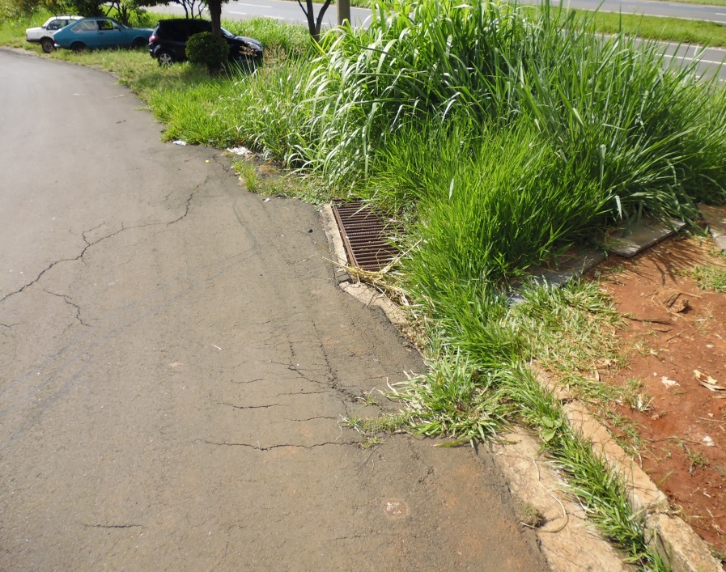

Celso Ávila

Vereador

